Examen Parcial Nro. 2 – Tema 2

- Escríba procedimientos DIFERENCIA y MIEMBRO, para un TAD CONJUNTO representado mediante una lista enlazada clasificada, usando las operaciones abstractas del TAD LISTA:
Operaciones : INSERTA (x, p, L), LOCALIZA (x, L), RECUPERA (p, L), SUPRIME (p, L), SIGUIENTE (p, L), ANTERIOR (p, L), ANULA (L), PRIMERO (L)
Dé, usando la notación asintótica, los tiempos de ejecución del peor caso posible para cada una de las operaciones pedidas del CONJUNTO como función de n.
Realice la misma estimación de tiempos de ejecución para el caso de usar listas no clasificadas.
- Se usa un TAD árbol binario de búsqueda para almacenar strings, usando la relación de orden alfabético.
  - Dar el árbol binario de búsqueda que resulta, luego de ingresar en el orden dado, los strings siguientes: PANZA, POSA, PATO, CESA, CAMBIE, COMO, PARO, PISO, POZO, PARED, PASADO, PILA.
  - Dar el árbol binario de búsqueda que resulta luego de eliminar el string PANZA del árbol que obtuvo en el punto (a).
  - Dar el árbol binario de búsqueda que resulta luego de eliminar el string PATO del árbol que obtuvo en el punto (b).
- En una tabla de dispersión cerrada de quince cubetas se almacenan strings utilizando la función de dispersión:
h(string) = ( ord(primera letra) + ord(última letra) ) mod 15
y estrategia de redispersión lineal. La función ord es tal que: ord(A) = 32, ord(B) = 33, ord(C) = 34, ord(D) = 35, ord(E) = 36,... ord(O) = 46, ord(P) = 47, etc.
Dé la tabla de cubetas resultante luego de ingresar, en el orden siguiente, los strings PANZA, POSA, PATO, CESA, CAMBIE, COMO, PARO, PISO, POZO, y PARED.
- 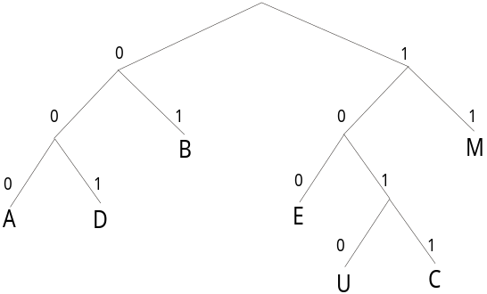Dado un código de Huffman representado por el árbol siguiente:
  - Cumple la propiedad de prefijos? Por qué?
  - Codificar el mensaje BUMAMED.
  - Decodificar el mensaje 0100011011010100.
- Mediante la estructura de datos siguiente se almacena un árbol binario, etiquetado con integers en cada nodo.
var
espacio_nodos: array [1..nodos_max] of record
hijo_izq, hijo_der : integer;
etiqueta : integer;
end;
arbol : integer; {cursor a espacio_nodos}

Dé un función CANT_NODOS ( A: arbol ) : integer; que entregue la cantidad de nodos del árbol que se pasa como argumento.

